Izvješće o radnom posjetu dr. sc. Vinicija Lupisa Bejrutu, 1.-8. 3. 2025.

Temeljem poziva Theological Seminary The Armenian Catholicosate of Cilicia dr. sc. Vinicije Lupis boravio je u Bejrutu kao gost katolikosa Arama I. od 1./2. do 8. ožujka 2025. godine. Posjet Katolikatu Velike kuće Cilicije organizirao je nadbiskup dr. sc. Nareg Alemzian, član Središnjeg vijeća Svjetskog vijeća crkava i iznimna ličnost u diplomaciji i kulturi Armenske apostolske Crkve Katolikata Velike kuće Cilicije.
Boravak dr. sc. Lupisa uključio je rad u Cilicia Library, koju vodi nadbiskup Shahan Sarkissian, inače urednik znanstvenog časopisa Hask.

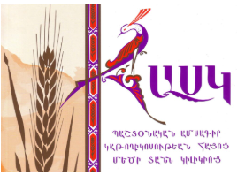

Rad u knjižnici pružio je uvid u najsuvremeniju armenološku literaturu. U kompleksu Katolikata nalazi se Museum of Cilicia, koji vodi ravnatelj Hayr Ardavazt Sharoyan, a nastao je od spašenih umjetnina iz Katolikata Velike kuće Cilicije u Sisi 1915. godine te naknadno darovanih umjetnina. Ta muzejska i kulturna institucija od iznimne je važnosti za poznavanje armenske kulture na prostorima Levanta.
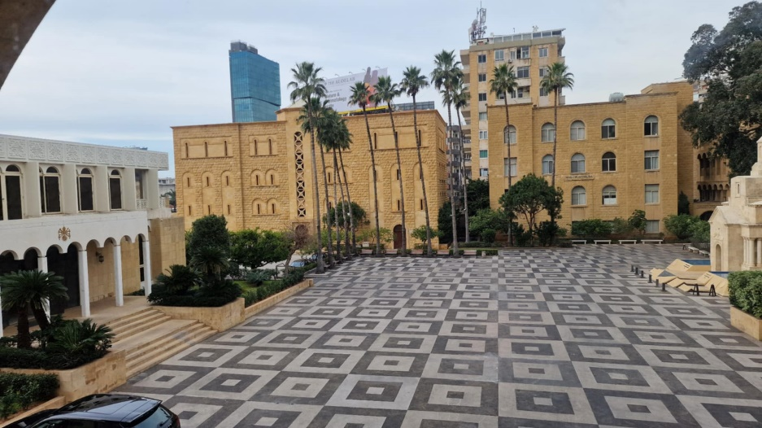

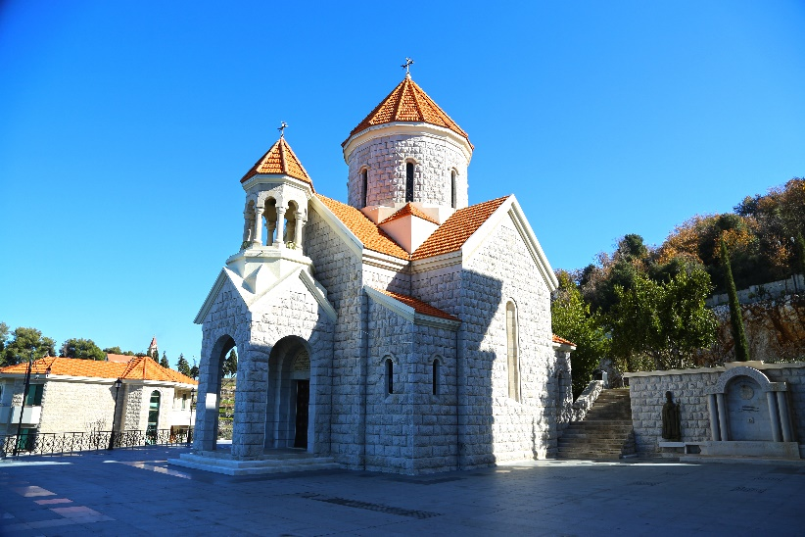
Dr. sc. Lupis dao je više intervjua armenskim novinama iz Bejruta kao što su dnevni armenski list Aztag (5. ožujka) i armenski tjednik Bajkar (2. ožujka). Pritom je bilo bitno izvijestiti o tri prodstavljanja knjige Grgura iz Nareka, održana prošli mjesec u Stonu, Dubrovniku i Splitu. Uz to, dr. sc. Lupis dao je intervju za mrežne stranice glasila Aztag (https://www.aztagdaily.com/archives/642579).

0
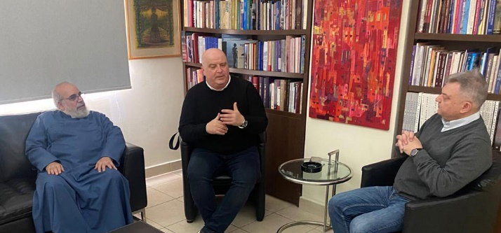
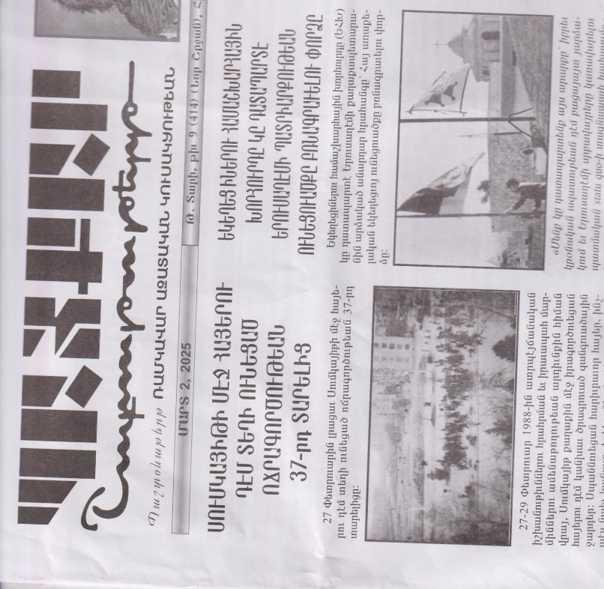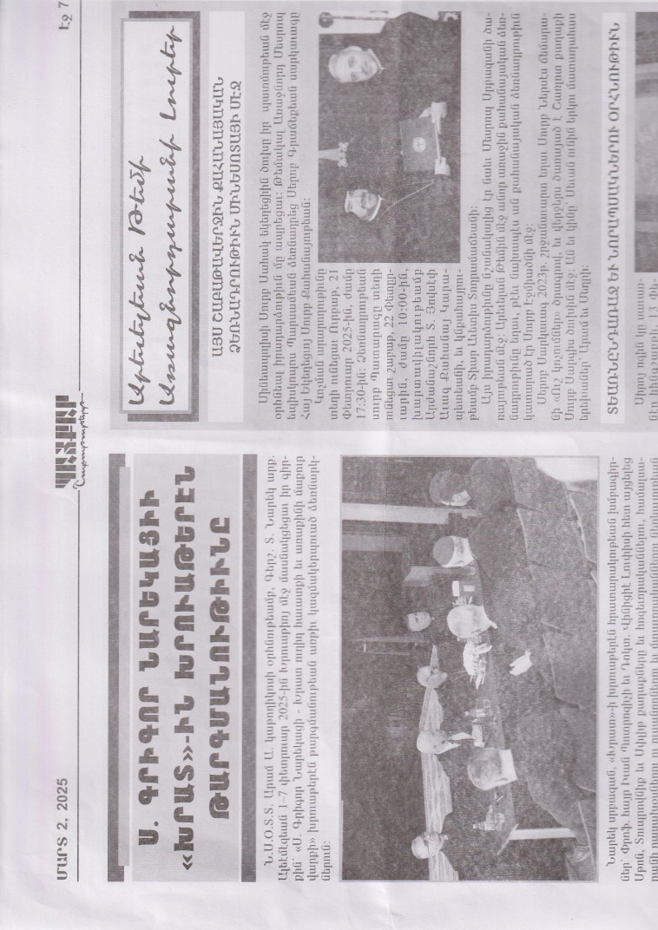

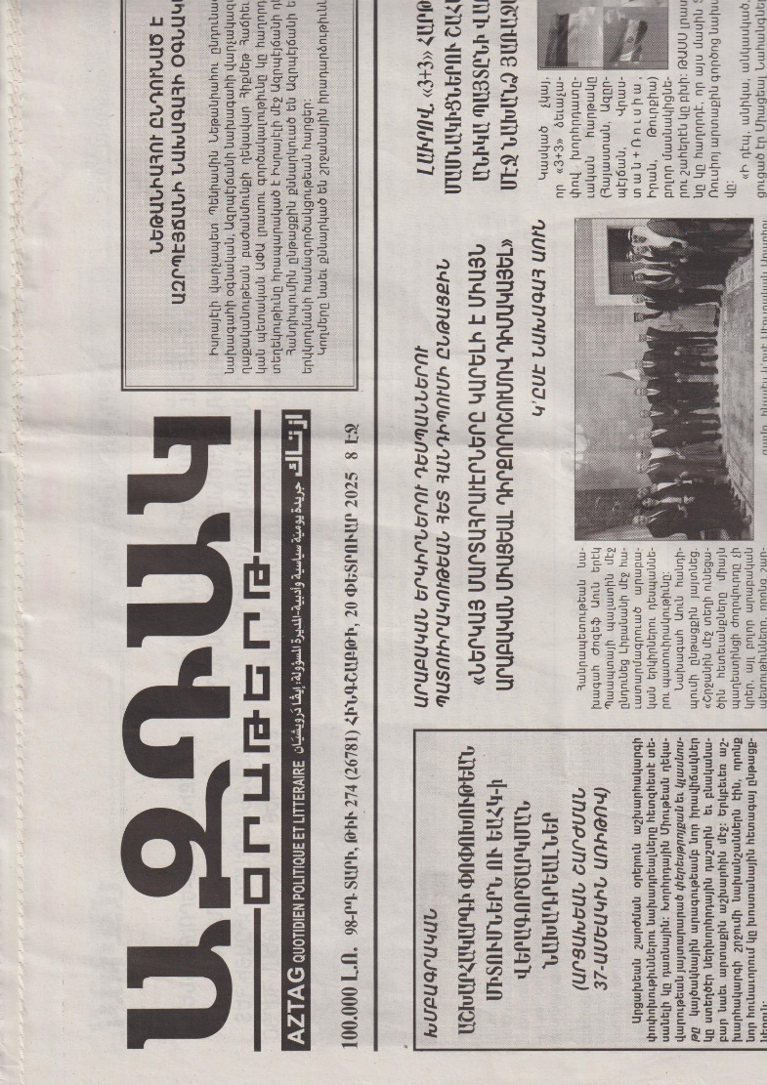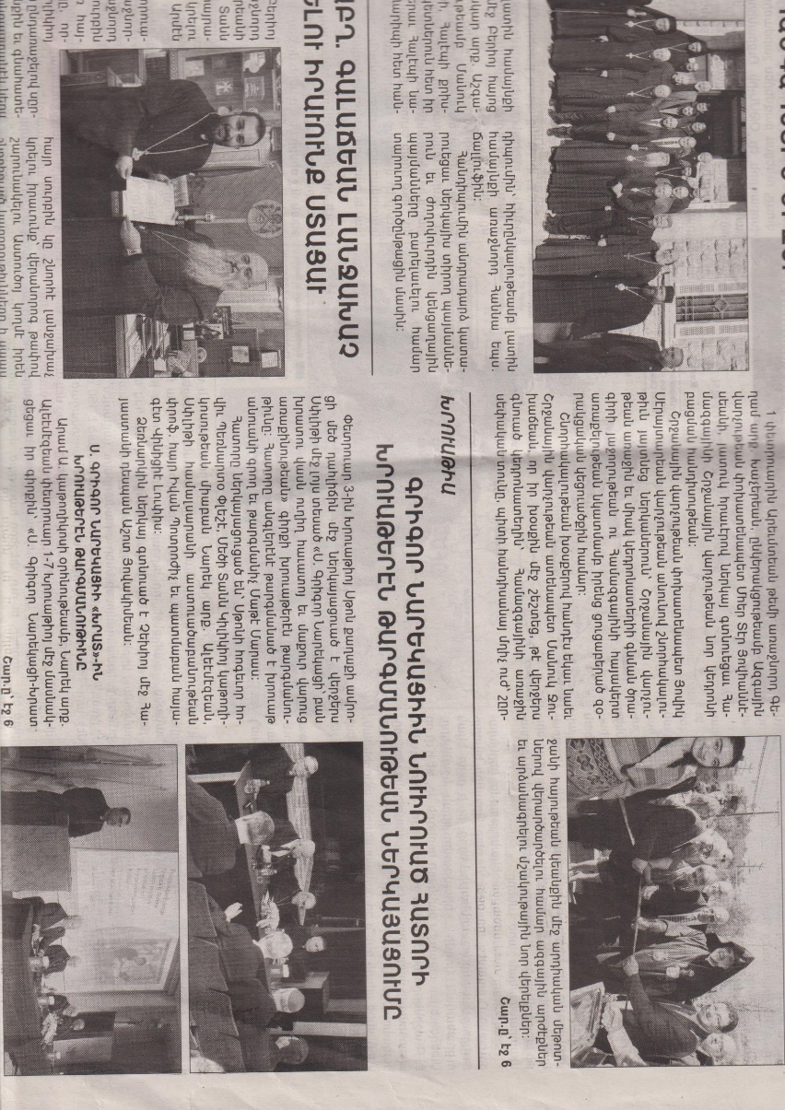

Dr. sc. Lupis održao je predavanje na Teološkom seminaru Armenske apostolske Crkve u Bikfayi o prijevodu knjige naučitelja Crkve sv. Gregura iz Nareka Sažete pouke o pravovjernosti i krjeposnom i čistom životu, kojoj je bio urednikom i autorom uvodne studije (izdavači Sveučilište u Splitu – Teologija, KBF – Split).

U organizaciji dekana Hayr Baroyura Sherneziana dr. sc. Lupis posjetio je jakobitsku patrijaršiju St. Jacob Baradeus Syriac Orthodox u Atchanehu. Primio ih je tajnik patrijarha Jakobita Mor Ignatiusa Aphrema II. nadbiskup Mor Joseph Bali, pokazavši im tom prigodom muzejsku zbirku. Uz to, posjetili su armensku katoličku patrijaršiju u Bzommaru.

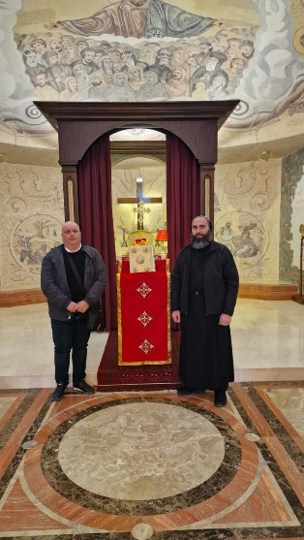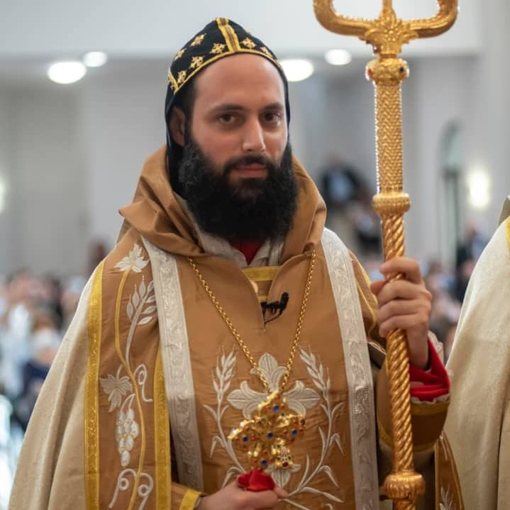

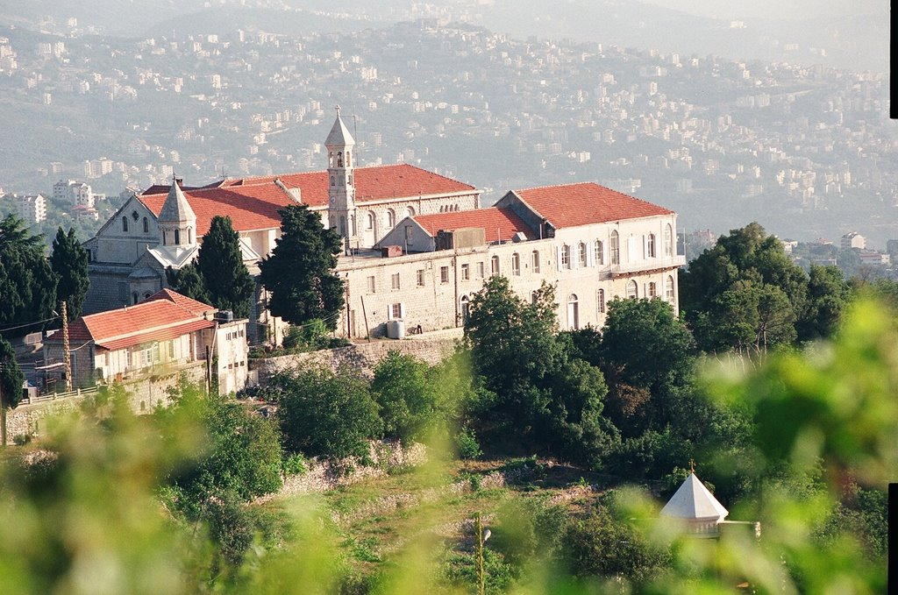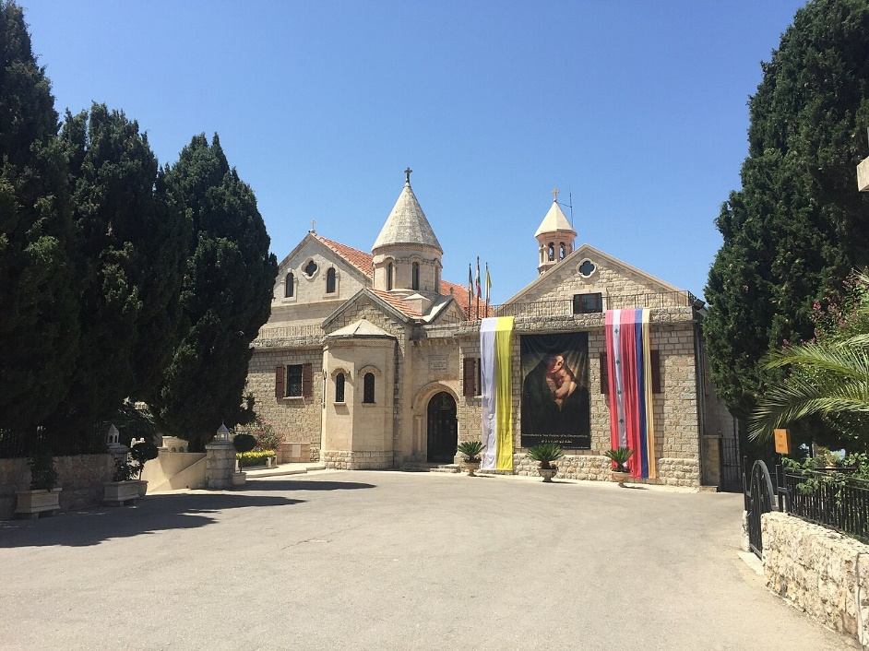

Patrijaršijska kongregacija Bzommar (fr. Institut du Clergé Patriarcal de Bzommar) armenska je katolička vjerska kongregacija svećenika, osnovana 1750. godine. Poglavar Armenske katoličke Crkve osnovao je samostan pripojen svojoj katedrali u Bzommaru u Libanonu. Opat Bedros Marashlian Haddad bio je domaćinom tijekom boravka u Bzommaru. 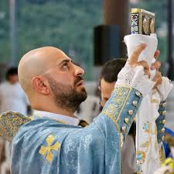

Tijekom radnog posjeta Libanonu dr. sc. Lupis posjetio je i glasoviti Muzej Sursock, poznat i po tome što u stalnom postavu ima izložene umjetnine hrvatske umjetnice iz Splita Cici Tommaseo Surscok (1923. – 2015.).

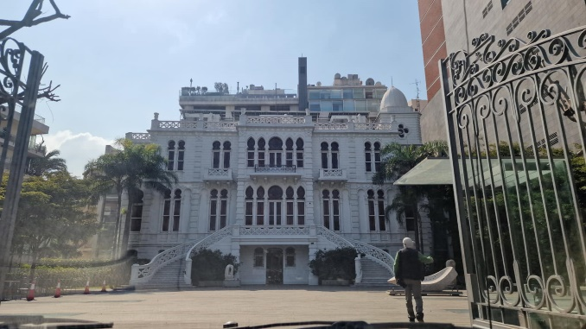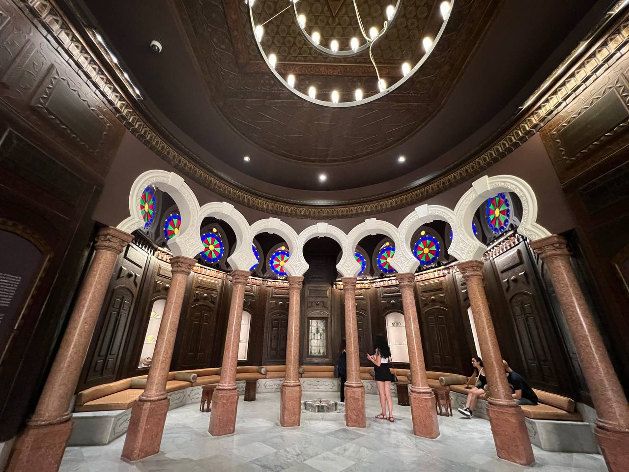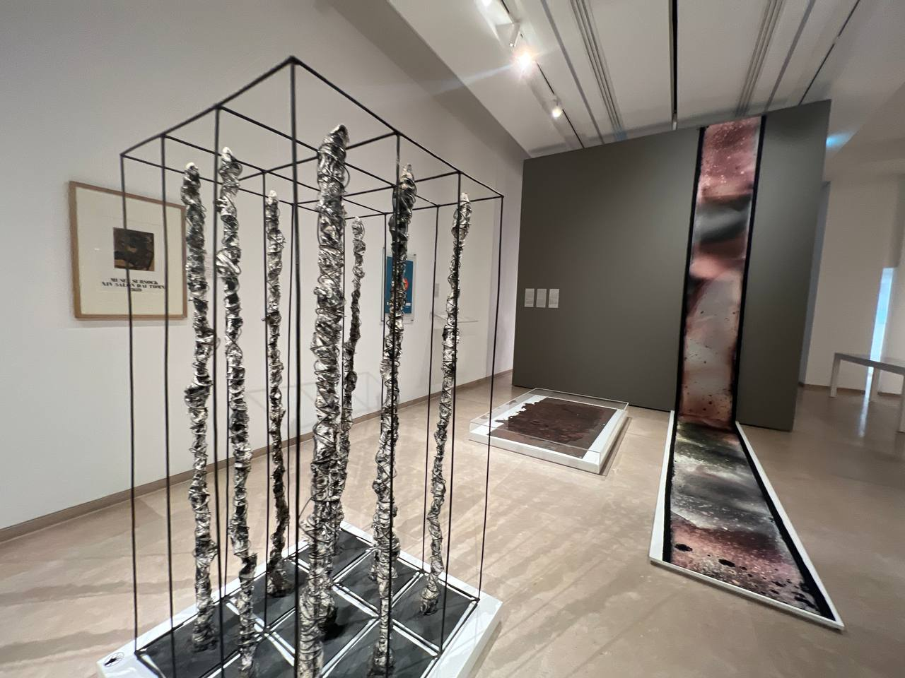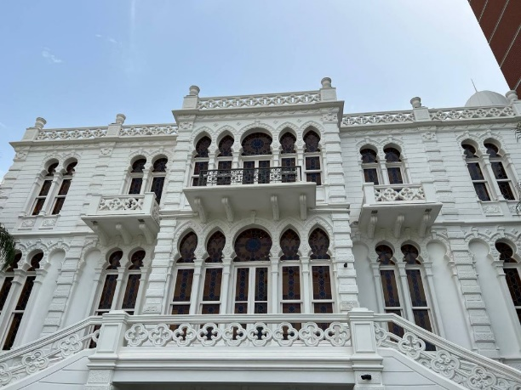

Tijekom boravka dr. sc. Lupis imao je dogovoren susret s rektorom Haigazian University (https://www.haigazian.edu.lb/) Paulom Haidostianom, koji je izrazio želju za suradnjom na polju armenoloških studija. To armensko sveučilište tiska uglednu armenološku reviju Haigazian Armenological Review. S rektorom Sveučilišta razgovaralo se o mogućnosti uspostave znanstvenih kontakata i provedbe znanstvenih projekata.
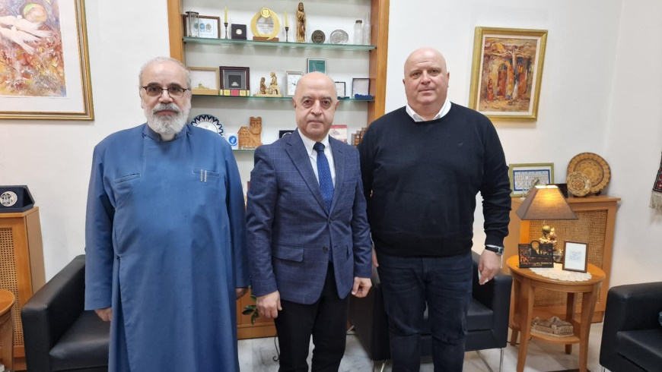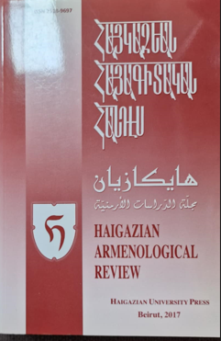

Tijekom boravka u Libanonu bio je organiziran i susret s armenskim veleposlanikom akreditiranim u Libanonu Njegovom Ekscelencijom Vahagnom Atabekyanom, koji je dao potporu istraživanju armenoloških temama.

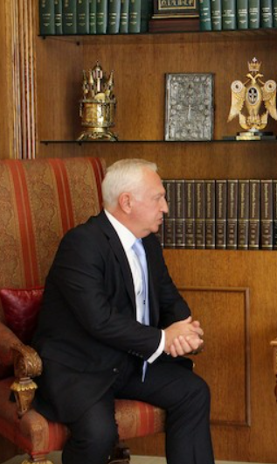

Dr. sc. Lupis bio je 4. ožujka 2025. u službenoj audijenciji kod kod Njegove Svetosti Arama I. Katolikosa Velike kuće Cilicije kao kourednik i autor uvodne studije hrvatskog prijevoda knjige Njegove Svetosti The Armenian Church (KBF – Split, Sveučilište u Splitu). Katolikos Aram I. je u razgovoru također podupro ideju suradnje s Institutom Pilar kao prilike za međusobno bolje upoznavanje i ekumenski rad na zbližavanju i boljem poznavanju naših namučenih naroda, od koji oba imaju brojniju dijasporu nego matičnu populaciju u domovini.

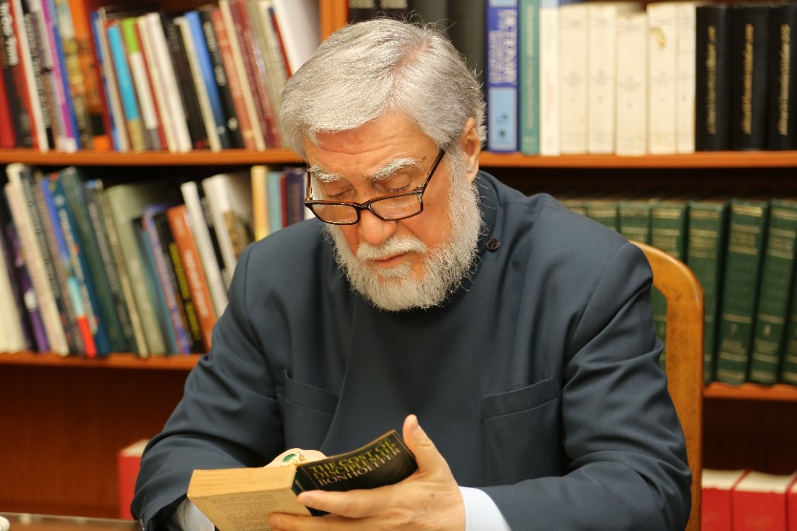

Knjiga The Armenian Church sada je u fazi prijevoda na hrvatski jezik u izdanju KBF-a Split i još je jedan pozitivan primjer rada na znanstvenom polju zbližavanja dvaju naroda, tako bliskih, a tako dalekih. Intenzivan tjedan bio je ispunjen istraživačkim radom i uspostavom kulturnih i znanstvenih veza poglavito u svezi s povezivanjem i otvaranjem vrata suradnji Instituta s armenskim znanstvenim ustanovama u Libanonu čime se među ostalim doprinosi međunarodnoj vidljivosti Instituta Pilar.

